УДК 004.942
А.Ю. Дракин, О.А. Топчий
Брянский государственный технический университет

Разработка модели определения
местоположения
атмосферного электрического разряда

Аннотация: Разработана модель в Matlab Simulink, определяющая местоположение атмосферного электрического разряда методом расчета времени группового прибытия электрического импульса в три приемных пункта наблюдения.
Annotation: This article describes the developed model that determines the location of an atmospheric electric discharge by calculating the time of the group arrival of an electric pulse at three receiving observation points.
Ключевые слова: атмосферный электрический разряд, время группового прибытия электрического импульса, пункт наблюдения.
Keywords: atmospheric electric discharge, time of the group arrival, point of observation.

Введение
Естественное электромагнитное излучение формируется в основном источниками атмосферного и магнитного происхождения. Молнии представляют собой мощные электрические разряды различной длительности. Такой разряд является сложным процессом, каждая из стадий которого вызывает характерные электромагнитные явления, которые называют атмосфериками и они регистрируются в любой точке земного шара. В мире существует несколько сетей станций для приема и определения местоположения атмосферных грозовых разрядов, построенных на различных принципах.
В 2004 году по инициативе профессора Роберта Холзворта (Holzworth, R.H) из университета Вашингтона (Сиэтл, США) была создана международная сеть контроля глобальной грозовой активности World Wide Lighting Location Network (WWLLN) [1]. В 2017 году эта сеть включает в себя более 70 действующих станций, расположенных в разных странах. Одна из приемных станций сети WWLLN находится в Брянске. Сеть WWLLN работает в режиме реального времени. Время прибытия атмосферика фиксируется программным обеспечением приемной станции и передается на серверы сети, на которых осуществляется определение местоположения разряда методом расчета времени группового прибытия электромагнитных излучений в ОНЧ-диапазоне (VLF 3–30 кГц) – TOGA (Time of Group Arrival).
Существует много различных методов определения местоположения разрядов. Сеть нескольких приемных станций предпочтительнее одной станции, так как повышается точность расчетов. В этой статье представлена разработанная модель в Matlab Simulink, определяющая местоположение разряда методом расчета времени группового прибытия электрического импульса (TOGA) в три приемных пункта.

Моделирование в Simulink метода определения координат точки грозового разряда по данным от трех станций наблюдения
В программе Simulink разработана модель, позволяющая рассчитывать по полученным данным о грозовом разряде местоположение точки разряда на плоскости.
Задано, что наблюдение ведется тремя станциями. Координаты пунктов наблюдения известны. Скорость распространения электромагнитной волны от электрического разряда (молнии) известна [2]. Какой бы высокой не была скорость распространения волны, она конечна и потому прибор регистрации фиксирует след произошедшего электрического разряда с временной задержкой, которая тем больше, чем дальше станция наблюдения от точки разряда.
Данные условия достаточны для разработки действующей модели.
Для определения точки грозового разряда на плоскости было принято решение применить метод определения координат точки окружности, используя теорему Пифагора.
При выборе координат учитывалось, что расстояние между реальными действующими станциями ~3000 км [3]. В этом же источнике упоминается, что достоверные данные о произошедших грозовых разрядах получаются при наблюдении за окружающей местностью на расстоянии до 10000 км. В разработанной модели при задании координат трех станций наблюдения это учитывается.
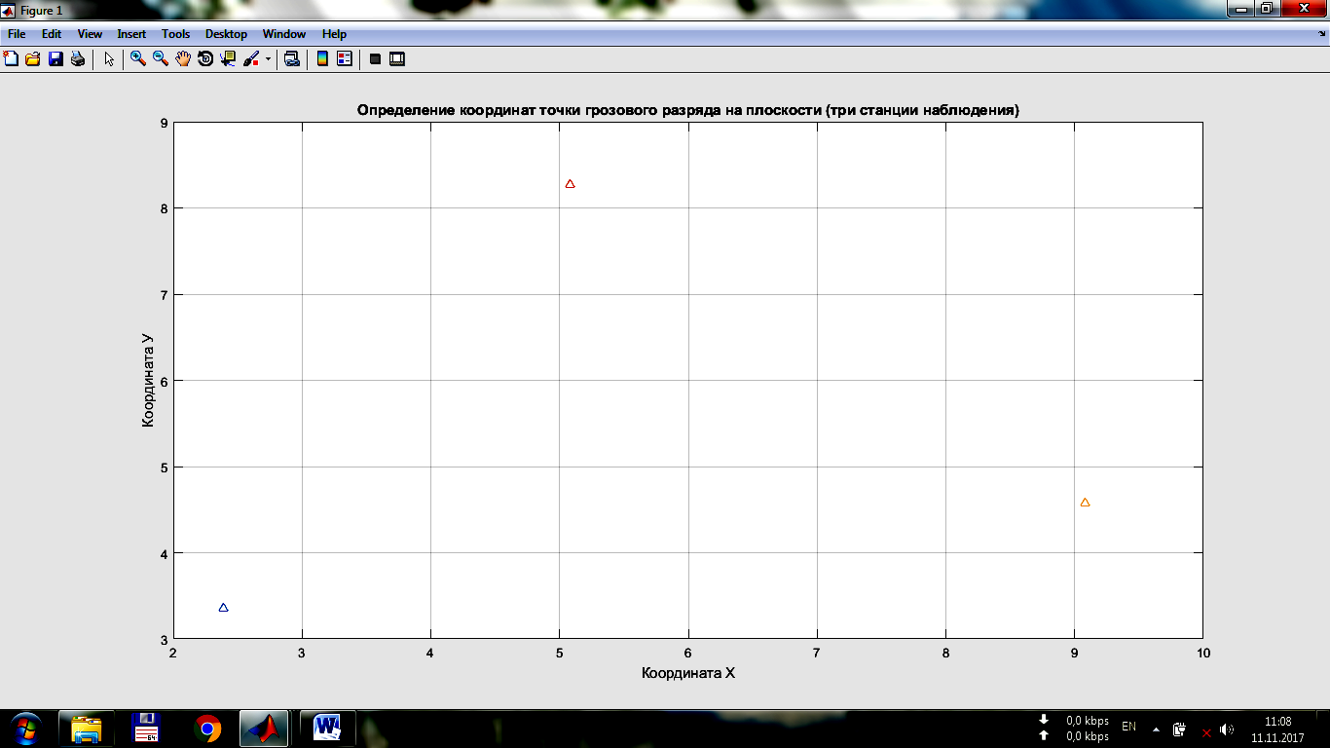
1 станция (a₁,b₁)
2 станция (a₂,b₂)
3 станция (a₃,b₃)
Грозовой
разряд
d₁ = v ⋅ t₁
d₂ = v ⋅ t₂
d₃ = v ⋅ t₃
Рис.1. Размещение трех станций наблюдения на плоскости и пример местоположения грозового разряда: v – скорость электромагнитной волны; t – время задержки волны; d – расчетное расстояние до грозового разряда.

Для задания координат грозового разряда используются два генератора случайных чисел, моделирующие координаты произошедшего разряда, которые до окончания работы модели неизвестны. Для регистрации сигнала о произошедшем разряде применяется осциллограф. Осциллограф воспроизводит смоделированную с реальной картинки грозового разряда осциллограмму [2] с временной задержкой, которая определяется по формуле
$\frac{\sqrt{(X_{\text{разр}}−X_{\text{ст}})^{2}+(Y_{\text{разр}}−Y_{\text{ст}})^{2}}}{v_{\text{разр}}}$,
где X_{разр}, Y_{разр} – координаты точки грозового разряда, X_{ст}, Y_{ст} – координаты станции наблюдения, v_{разр} – скорость распространения электромагнитной волны.
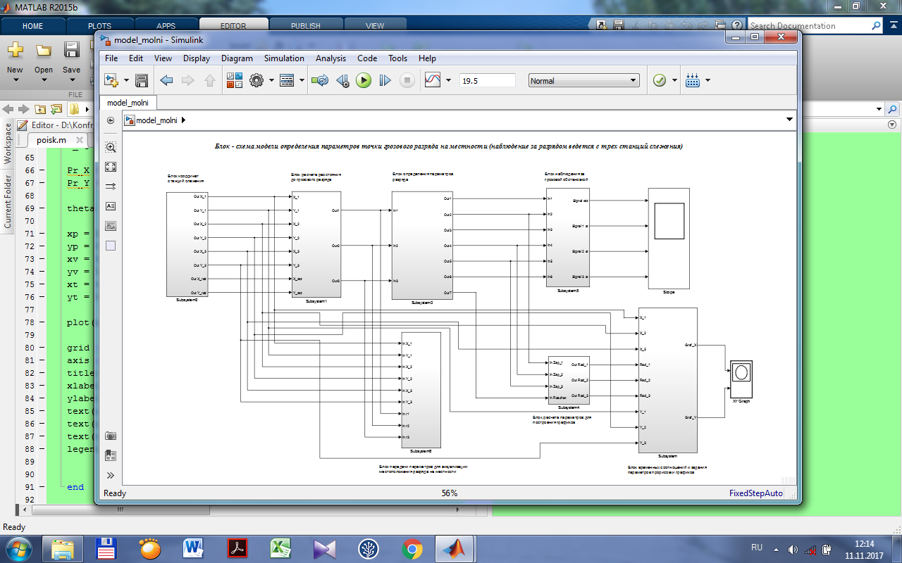
1
2
3
4
5
8
9
6
7
Рис.2. Модель определения координат точки грозового разряда.

На рис.2 показана модель для определения координат точки грозового разряда на местности.
1 – Блок координат станций наблюдения – хранит числовые значения X,Y координат станций наблюдения за грозовым разрядом.
2 – Блок расчета расстояния до грозового разряда – выполняет расчет расстояния от точки грозового разряда до точки расположения каждой станции наблюдения.
3 – Блок определения параметров разряда – выполняет расчет времени задержки получения сигнала грозового разряда и определяет амплитуду полученного сигнала.
4 – Блок наблюдения за грозовой обстановкой – определяет параметры произошедшего грозового разряда, отображает полученный сигнал на осциллографе и сводит в одну общую осциллограмму сигналы со станций наблюдения.
5 – Осциллограф – отображает на экране монитора сведенные вместе сигналы грозового разряда и сигналы, полученные от станций наблюдения.
6 – Блок передачи параметров для визуализации местоположения разряда на графике местности – координаты станций, размеры расстояний передаются в Matlab для построения графика результатов моделирования в Simulink.
7 – Блок расчета параметров для построения графиков – передает дополнительные параметры для построения графика в Matlab.
8 – Блок временных соотношений и задания параметров прорисовки графиков – выполняет окончательную обработку полученных данных для прорисовки графиков расчета точки грозового разряда в Matlab.
9 – Графопостроитель.
В модели предполагается, что полученные данные о регистрации разряда собраны в один центр для обработки и, для наглядности, сведены на одной осциллограмме (рис.3). Временная задержка сигнала разряда для каждой станции, умноженная на скорость распространения электрической волны, дает нам радиус окружности, на которой мог произойти грозовой разряд.
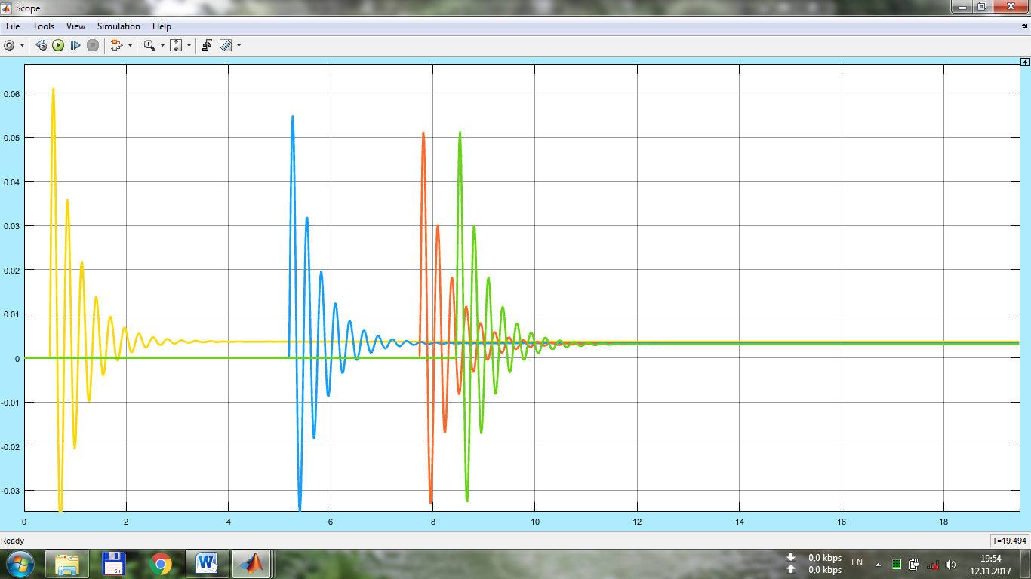
Рис.3. Осциллограмма сигналов грозового разряда, полученная тремя станциями наблюдения с задержками по времени.

Далее в модели задействован блок построения трех окружностей на плоскости (рис.4). Центрами окружностей являются станции наблюдения. Количество точек окружности, которая будет построена на графике, принято 360 (1 точка на 1 градус окружности). Большее количество точек на погрешность расчетов сильно не влияет, но может увеличить время работы модели.
Для расчета координат места грозового разряда, полученные точки координат трех окружностей проходят обработку по следующей схеме.
Имеется система из трех уравнений:
$\begin{aligned}\left\{(X_{(i)1}−a_{1})^{2}+(Y_{(i)1}−b_{1})^{2}−r_{1}^{2}=0 | \right.\left\{(X_{(i)2}−a_{2})^{2}+(Y_{(i)2}−b_{2})^{2}−r_{2}^{2}=0 | \right.\end{aligned}$,
где X_{(i)}, Y_{(i)} – координаты точек на окружности с соответствующим радиусом r и центром в точке с соответствующими координатами a, b.
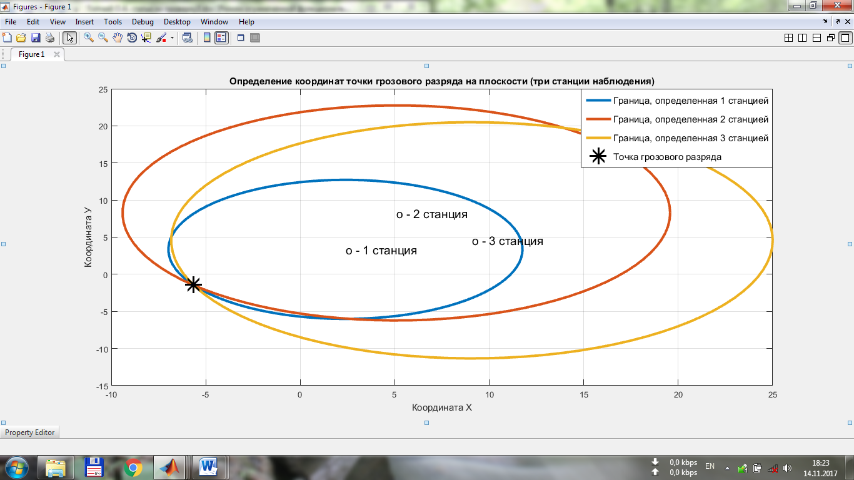
Рис. 4. Определение координат точки грозового разряда на плоскости (три станции наблюдения).

В результате обработки данных о временной задержке полученного сигнала о произошедшем грозовом разряде, модель рассчитывает и формирует три массива по 720 значений координат (360 значений координаты Х и соответствующих 360 значений координаты Y) для построения окружностей, в общей точке пересечения которых и находится место грозового разряда. Подставляя каждое парное значение в систему, находим одно значение, которое максимально точно будет удовлетворять трем уравнениям системы.
Если три окружности имеют общую точку пересечения, значит, эта точка находится в массиве точек, к примеру, первой окружности. Все точки массива для первой окружности удовлетворяют уравнению для первой окружности. Поэтому, из анализа можно исключить одно уравнение, а в два оставшихся подставлять не все значения трех массивов, а в три раза меньше − значения только одного, исключенного из обработки уравнения.
Проверенный в работе с моделью способ нахождения общей точки трех окружностей – точки грозового разряда (рис.4) показал хорошие результаты.

Заключение
Разработанная модель во время многократных проверок и экспериментов уверенно определяла точку грозового разряда на местности по данным, полученным от трех пунктов наблюдения.
Поставленные задачи были максимально точно реализованы в разработанной модели. Работа по совершенствованию метода и моделей определения местоположения разряда будет продолжена.

Литература

- URL: http://wwlln.net/.
- Lightning stroke distance estimation from single station observation and validation with WWLLN data. / V. Ramachandran, J. N. Prakash, A. Deo, S. Kumar. // Annales Geophysicae. – 2007. №25. – P.1509–1517.
- Организация приемной станции месторасположения гроз на Камчатке и задачи, решаемые при вступлении во всемирную сеть станций / Мельников А.Н., Санников Д.В., Чернева Н.В., Дружин Г.И., Пухов В.М. // Труды региональной научно-технической конференции. – 2008. – Т.2. – С. 186–190.

